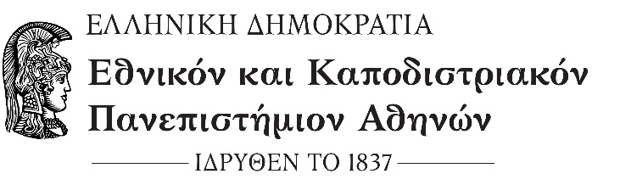
ΣΧΟΛΗ ΕΠΙΣΤΗΜΩΝ ΥΓΕΙΑΣ  ΤΜΗΜΑ ΟΔΟΝΤΙΑΤΡΙΚΗΣ  ΣΠΟΥΔΑΣΤΗΡΙΟ  Διεύθυνση: Θηβών 2, Γουδή  Αθήνα. Τ.Κ. 115 27  Τηλέφωνο: 210 7461150  e-mail: odontiatriki@lib.uoa.gr | Αθήνα,  Αρ. Πρωτ.:
ΥΠΕΥΘΥΝΟΣ Βασίλειος Πανής, Καθηγητής

Ονοματεπώνυμο: ………………………………………………..…..………………….

Ιδιότητα: ………………………………………………………..……..………………..
Στοιχεία Επικοινωνίας: …………………………………………………………………
Email: ……….…………...…………..……..……………..…………………………….

Παρακαλώ να γίνει αποδεκτή η δωρεά των ακόλουθων βιβλίων/ περιοδικών:

Α/Α | ΣΥΓΓΡΑΦΕΑΣ | ΤΙΤΛΟΣ | ΕΚΔΟΤΗΣ | ΧΡΟΝΙΑ
Όποιο από το προαναφερθέν υλικό δεν μπορεί να ενταχθεί στη συλλογή του Σπουδαστηρίου της Οδοντιατρικής Σχολής μπορεί να διατεθεί δωρεάν στους φοιτητές που επισκέπτονται το Σπουδαστήριο:

ΝΑΙ

ΟΧΙ

Επιθυμώ το υλικό να …………………………………………………………………….……………………………………………………………………………………………………………….………………………………………………………………………………………….………………………………………………………………………………………….

Το Σπουδαστήριο της Οδοντιατρικής Σχολής διατηρεί το δικαίωμα της επαναξιολόγησης και επανεκτίμησης των παλαιών δωρεών που έχει αποδεχθεί.

Ο Παραδούς/ Η Παραδούσα Ο Παραλαβών/ Η Παραλαβούσα

